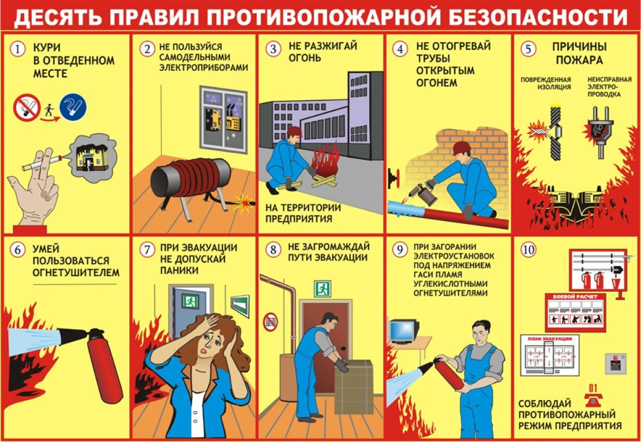

Часто можно услышать, что пожар – это случайность, от которой никто не застрахован. Но это не так. В большинстве случаев, пожар – результат беспечности и небрежного отношения людей к соблюдению правил пожарной безопасности. Основные причины пожаров в быту – это, прежде всего, неосторожное обращение с огнем (в том числе, при курении), неисправность электрооборудования, нарушение правил пожарной безопасности при эксплуатации печей и бытовых электронагревательных приборов.
Правила пожарной безопасности при эксплуатации электрооборудования
Требованиями пожарной безопасности установлены определенные правила эксплуатации электротехнических и теплогенерирующих устройств, соблюдение которых позволит максимально снизить риск возникновения пожара.
• При эксплуатации электроприборов ЗАПРЕЩАЕТСЯ:
– использовать электроприборы в условиях, не соответствующих требованиям инструкции по эксплуатации предприятия-изготовителя, или электроприборы, имеющие неисправности;
– использовать электронагревательные приборы при отсутствии или неисправности терморегуляторов, предусмотренных конструкцией;
– использовать электропровода и кабели с поврежденной или потерявшей защитные свойства изоляцией, устанавливать самодельные вставки («жучки») при перегорании плавкой вставки предохранителей (это приводит к перегреву всей электропроводки, короткому замыканию и возникновению пожара).
• Запрещается использовать поврежденные выключатели, розетки, патроны и т.д.
• Запрещается окрашивать краской или заклеивать открытую электропроводку обоями.
• Для предупреждения высыхания и повреждения изоляции проводов запрещается прокладка их по нагревающимся поверхностям (печи, дымоходы, батареи отопления и т.д.).
• Запрещается включать несколько электрических приборов большой мощности в одну розетку во избежание перегрузок, большого переходного сопротивления и перегрева электропроводки.
• Включенные электронагревательные приборы должны быть установлены на негорючие теплоизоляционные подставки.
• Частой причиной пожаров является воспламенение горючих материалов, находящихся вблизи от включенных и оставленных без присмотра электронагревательных приборов (электрические плиты, кипятильники, камины, утюги, грелки и т.д.), а также использование горючих материалов в качестве абажуров для электрических ламп.
• Перед уходом из дома на длительное время обязательно убедитесь, что все электронагревательные и осветительные приборы выключены и обесточены.
Правила пожарной безопасности при эксплуатации печного отопления. Печи, находящиеся в доме, должны быть в исправном состоянии и обустроены с учетом соблюдения всех требований пожарной безопасности. При эксплуатации печей следует соблюдать следующие требования:
• При эксплуатации печного отопления ЗАПРЕЩАЕТСЯ:
– оставлять без присмотра печи, которые топятся, а также поручать надзор за ними детям;
– располагать топливо, другие горючие вещества и материалы на предтопочном листе;
– применять для розжига печей бензин, керосин, дизельное топливо и другие легковоспламеняющиеся и горючие жидкости (так как при мгновенной вспышке горючего может произойти взрыв или выброс пламени);
– топить углем, коксом и газом печи, не предназначенные для этих видов топлива;
– производить топку печей во время проведения в помещениях собраний и других массовых мероприятий;
– использовать вентиляционные и газовые каналы в качестве дымоходов;
– сушить одежду, дрова и другие материалы на печах и возле них;
– топить печи с открытой дверцей;
– перекаливать печи.
• Не доверяйте кладку печей случайным людям. Кладка печи должна строго соответствовать специальным строительным нормам и правилам (СНИПам) на строительство печей.
• При использовании печи дымовые трубы и стены, в которых проходят дымовые каналы, должны быть тщательно побелены. Побелка позволяет обнаружить трещины и прогары и своевременно их устранить.
• Запрещается эксплуатировать печи и другие отопительные приборы без противопожарных разделок (отступок) от горючих конструкций, предтопочных листов, изготовленных из негорючего материала размером не менее 0,5х0,7 метра (на деревянном или другом полу из горючих материалов), а также при наличии прогаров и повреждений в разделках (отступках) и предтопочных листах.
• Очистка дымоходов и печей от сажи должна производиться не реже: 1 раза в 3 месяца – для отопительных печей; 1 раза в 2 месяца – для печей и очагов непрерывного действия; 1 раза в 1 месяц – для кухонных плит и других печей непрерывной (долговременной) топки.
• Дымовые трубы над сгораемыми крышами должны иметь искроуловители (металлические сетки).
• Зола и шлак, выгребаемые из топок, должны быть тщательно пролиты водой и удалены в специально отведенное для этого место.
• Помните, что пожар может возникнуть в результате проникновения огня и искр через трещины и неплотности в кладке печей и дымовых каналов. В связи с этим необходимо регулярно проводить тщательный осмотр печей и дымовых труб, устранять обнаруженные неисправности, при необходимости производить ремонт.
Действия в случае возникновения пожара
Самое страшное при пожаре – растерянность и паника. Уходят драгоценные минуты, когда огонь и дым оставляют все меньше шансов выбраться в безопасное место. Вот почему каждый должен знать, что необходимо делать при возникновении пожара.
• При возникновении пожара немедленно сообщите об этом в пожарную охрану по телефону 101 или 112. Сообщая дежурному о пожаре, необходимо указать следующие сведения:
– кратко и четко описать, что горит (квартира, чердак, подвал, индивидуальный жилой дом или иное), и по возможности – примерную площадь пожара;
– назвать адрес (населенный пункт, название улицы, номер дома, квартиры);
– назвать свою фамилию и номер телефона;
– сообщить, есть ли угроза жизни людей, животных, а также соседним зданиям и строениям.
• Если у Вас нет доступа к телефону и нет возможности покинуть помещение, откройте окно и криками привлеките внимание прохожих.
• Старайтесь оповестить о пожаре как можно большее число людей.
• Если есть возможность, примите меры по спасению людей, животных, материальных ценностей. Делать это нужно быстро и спокойно. В первую очередь спасают детей, помня при этом, что, испугавшись, они чаще всего прячутся под кровать, под стол, в шкаф и т.д.
• Дым при пожаре может быть не менее опасен, чем пламя: большинство людей погибает не от огня, а от удушья. Из задымленного помещения выходите, пригнувшись, стремясь держать голову ближе к полу (т.к. дым легче воздуха, он поднимается вверх, и внизу его гораздо меньше). Передвигаясь в сильно задымленном помещении, придерживайтесь стен. Также можно ориентироваться по расположению окон и дверей. При эвакуации через зону задымления дышите через мокрую ткань.
• После спасения людей можно приступить к тушению пожара имеющимися средствами пожаротушения (огнетушители), в том числе подручными (одеяло, вода, песок, и т.д.), и эвакуации имущества.
• Категорически запрещается бороться с пламенем самостоятельно, не вызвав предварительно пожарных, если только вы не справились с загоранием на ранней стадии.
• В случае невозможности потушить пожар собственными силами – примите меры по ограничению распространения пожара на соседние помещения, здания и сооружения, горючие вещества. С этой целью двери горящих помещений закрывают для предотвращения доступа кислорода в зону горения.
• По прибытии пожарной техники необходимо встретить ее и указать место пожара.
Соблюдение мер пожарной безопасности – это залог вашего благополучия, сохранности вашей жизни и жизни ваших близких!
Пожар легче предупредить, чем потушить!
Единый телефон службы спасения «112» или «101»
Немаловажным аспектом в обучении детей школьного возраста правилам пожарной безопасности является непосредственное участие родителей в этом процессе. Родителям необходимо не только напоминать детям о мерах пожарной безопасности, но и самим неукоснительно соблюдать данные правила, в целях безопасности и предотвращения пожаров.
Не следует оставлять на видных местах спички, зажигалки, следить за исправностью электроприборов, степенью изношенности изоляции электрошнуров, прятать от детей емкости с химикатами и горючими веществами и т.п.
Родителям необходимо как можно чаще проводить беседы с детьми о том, как они должны себя вести при возникновении чрезвычайных ситуаций.
Когда возникает пожар, нередко в панику бросает не только детей, но и взрослых. Но если последние хотя бы в общих чертах знают, что делать при пожаре, то школьники могут испугаться не на шутку и растеряться. Чтобы этого не было, ребенка нужно учить тому, как вести себя при малейшем признаке пожара, чтобы спасти себя и детей помладше.
В первую очередь ребенку необходимо сразу позвонить в пожарную службу «101» и дать по телефону точную информацию о местонахождении здания.
Нельзя оставаться в горящем помещении и прятаться в шкафы или иные предметы мебели. Если пожар случился в квартире, нужно срочно ее покинуть, закрыв за собой дверь. Если в помещении есть дети, их необходимо вывести. Если путь к выходу лежит через горящую комнату, то необходимо закрыть в нее дверь и звать на помощь через окно.
Если пожар возник в подъезде, нужно оставаться в квартире и не открывать дверь до тех пор, пока огонь не будет потушен. При проникновении дыма в квартиру необходимо открыть окна.

